Projeto Prova

Módulo 03 – Layout(HTML&CSS)

WSA2021_TP17_Module03

Elaborado por

**Nome: Oscar Fernando Aristizábal Cardona**

**País**: CO

**INTRODUÇÃO**

«Petfinder» é uma organização na Guatemala responsável pela coleta de animais de estimação abandonados, principalmente cães e gatos, «Petfinder» é responsável por dar-lhes um novo lar temporário com todos os confortos como abrigo, alimentação e cuidados veterinários, esta organização requer serviços de um desenvolvedor para front-end. O objetivo é construir um aplicativo móvel onde as pessoas podem encontrar e adotar esses animais de estimação.

O design da aplicação mobile já foi desenvolvido pela equipa de design e já foi aprovado pelos gestores. Todos os arquivos de design que incluam imagens, tipografia e cores serão fornecidos para realizar esta tarefa, pretende-se que o layout final em HTML, CSS seja idêntico ou o mais fiel possível ao design fornecido, o uso de Javascript não é permitido. O código Javascript será excluído durante o processo de avaliação.

O layout deve ser desenvolvido apenas para uma resolução máxima de 414 pixels de largura por no mínimo 800 pixels de altura, o conteúdo deve ser apresentado no centro tanto verticalmente quanto horizontalmente.

**DESCRIÇÃO DO PROJETO PROVA**

Esta tarefa será concluída em 3 horas. O resultado deve funcionar em navegadores modernos e será testado no Google Chrome. Você deve prestar muita atenção aos detalhes, tamanho e “peso” dos textos, distâncias horizontais e verticais entre os elementos, eventos e transições, além disso, todos os textos devem ser selecionáveis.

A organização entende que se trata de uma tarefa volumosa a ser realizada em 3 horas, será fornecido um vídeo com o protótipo funcional da referida aplicação.

**Glossário**

* **Layout:** Layout web é o processo pelo qual o protótipo gráfico, também denominado "layout", é transformado em código html, css (padrões web) para que os navegadores possam interpretá-lo corretamente.
* **Eventos:** Os eventos representam ações em resposta aos gestos do usuário (click, dblclick, mouseover, etc).
* **Transições:** É a maneira de animar as mudanças de propriedades gradualmente de um estado inicial para um estado final.

**Telas - Desenhos**

**Começo**

A primeira página a ser apresentada deve ser a Home.

O utilizador pode trocar a imagem pressionando um dos pontos da parte superior.

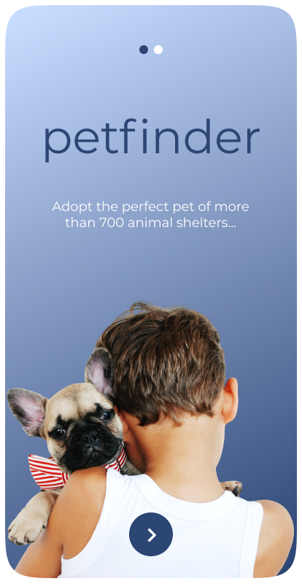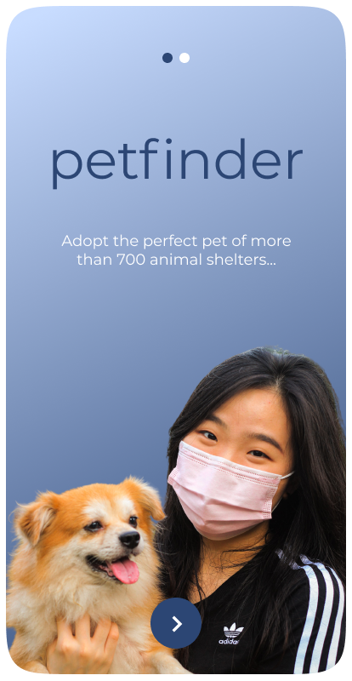

Ao clicar no botão circular será direcionado para a página de login.

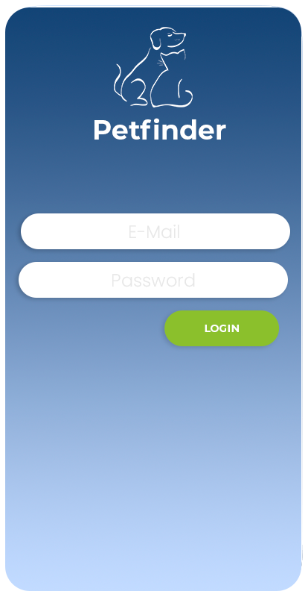

Ao realizar o login o usuário será direcionado para a procura de animais de estimação.

**Procurar**

O usuário poderá pesquisar por meio de um campo de texto, também poderá alternar entre as categorias cães e gatos, e no caso de clicar em um animal de estimação poderá visualizar seus dados completos.

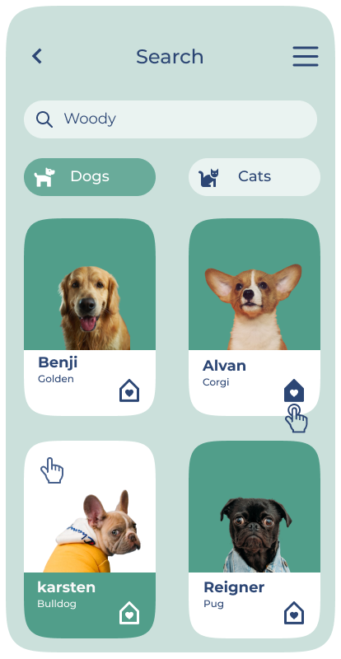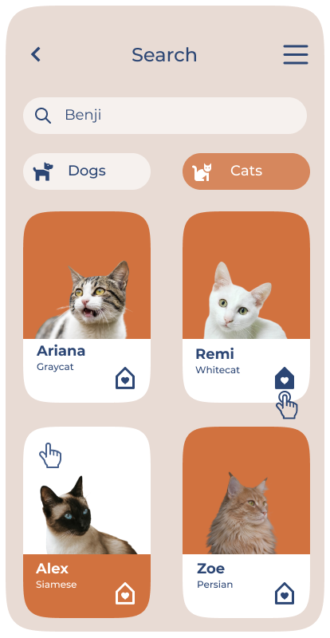

**Menu de hambúrguer**

O usuário poderá visualizar um menu sobreposto pressionando o menu hambúrguer e terá a possibilidade de percorrer diferentes seções.

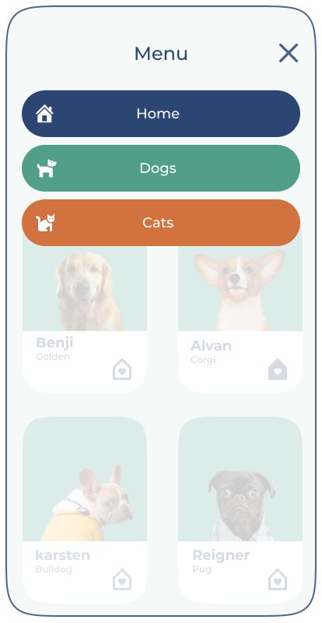

**Visualizar**

O usuário poderá ver as características do animal de estimação e se necessário levá-lo para casa.

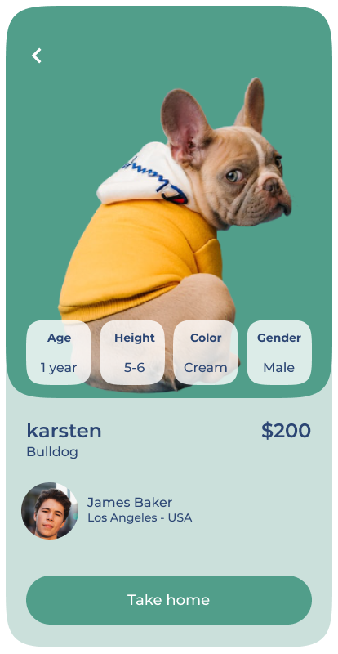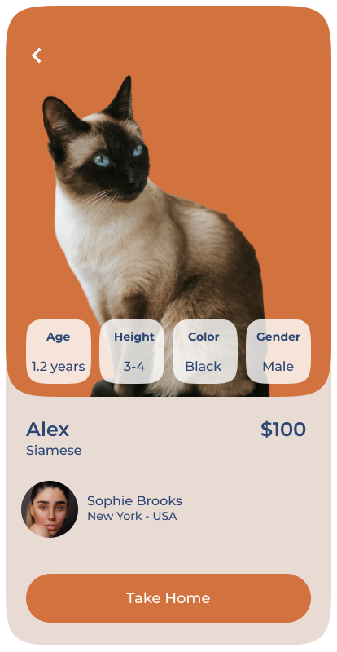

**INSTRUÇÕES AO COMPETIDOR**

Siga as instruções abaixo para enviar seu arquivo.

1. Os recursos multimídia estão disponíveis no arquivo compactado "03-layout.zip". Você pode modificar os arquivos fornecidos e criar novos arquivos multimídia para garantir sua correta funcionalidade e obter um layout o mais próximo dos designs e protótipos.
2. Salve e trabalhe o layout em um diretório da área de trabalho chamado "XXX-modulo03". Certifique-se de que seu arquivo principal seja denominado index.html.
3. Certifique-se de que seu site possa ser iniciado quando o endereço for acessado  
   http://<dominio>/XXX_modulo03

* XXX é o código de sua Unidade do SENAI.